
JURUSAN TEKNIK INFORMATIKA
FAKULTAS TEKNOLOGI INFORMASI
INSTITUT TEKNOLOGI SEPULUH NOPEMBER

USULAN TUGAS AKHIR

IDENTITAS PENGUSUL
Nama : Eka Nafrilyan Ramadhan
NRP : 5108 100 071

Dosen Wali : Umi Laili Yuhana, S.Kom, M.Sc.

- JUDUL TUGAS AKHIR
DETEKSI INTRUISI PADA JARINGAN KOMPUTER DENGAN MENGGUNAKAN METODE KLASIFIKASI NEURO-FUZZY.

- LATAR BELAKANG
Perkembangan teknologi informasi akhir-akhir ini semakin lama semakin berkembang pesat. Hal ini juga semakin memudahkan orang-orang untuk saling tukar menukar data baik melalui internet maupun intranet. Tentunya dengan mudahnya sharing data itulah tentunya sangat memungkinan terjadinya serangan terhadap data tersebut terutama melalui jaringan komputer. Keamanan pada sistem komputer bisa diartikan sebagai usaha melakukan perlindungan data dan sumber daya dari yang tidak berhak mengakses, dari perusakan dan dari kegagalan pemakaian. Dengan keamanan sistem komputer ini, ada beberapa hal yang dapat direalisasikan, yaitu confidentiality (hanya orang yang berhak yang bisa mengakses informasi) , availability (informasi selalu tersedia),dan integrity (informasi tidak dirubah)[1].
Beberapa teknik yang biasa digunakan untuk mengamankan sistem komputer diantaranya adalah firewall, encryption (penyandian pesan yang dikirim), dan Virtual Private Network (VPN)[1]. Akan tetapi dengan berkembangnya pemahaman bagaimana suatu sistem itu bekerja, kemampuan suatu intruder juga ikut berkembang dalam mencari titik kelemahan sistem untuk dapat dimanfaatkan. Yang kadang teknik pengamanan diatas bisa diakali dengan teknik baru, dan bahkan kadang menjadi target serangan. Intruder biasanya menggunakan pattern yang sulit untuk dilacak dan diidentifikasi. Mereka sering menggunakan beberapa tahapan sebelum membobol sistem keamanan target. Sehingga perlu adanya tambahan keamanan yang bisa mengidentifikasi intruder dan serangannya. Gangguan tersebut dapat disebut intrusi yang merupakan sebuah kondisi yang tidak wajar[1]. Maka dari itu diperlukannya sebuah deteksi intrusi untuk mengenali terjadinya intrusi yang ada.
Sistem kerja intrusi ini pada dasarnya dikirimkan lewat jaringan dengan paket-paket data yang sama dengan data normal. Dengan banyaknya paket data yang masuk kedalam sebuah host, tentunya host ini harus bisa mengenali paket data, apakah paket data tersebut terdapat paket yang berupa intrusi. Hal tersebut dapat dikenali dengan cara pengelompokkan data berdasarkan beberapa hal yang membedakan antara paket data normal dengan paket data intrusi.
Oleh karena itu untuk membedakan hal tersebut diperlukan sebuah sistem deteksi intrusi dimana nantinya sistem deteksi intrusi tersebut menggunakan algoritma klasifikasi yang berfungsi untuk mengenali perbedaan paket data terintrusi maupun yang tidak. Metode yang digunakan oleh penulis untuk mengatasi hal ini adalah Neuro-Fuzzy[2], yang mana berguna sebagai pengkategori paket-paket data dalam deteksi anomali.

- RUMUSAN MASALAH
Rumusan masalah yang diangkat dalam Tugas Akhir ini dapat dipaparkan sebagai berikut:
- Bagaimana cara mengelompokkan paket data jaringan menjadi dua kelompok, yaitu paket data intrusi dan paket data normal dalam lalu lintas jaringan komputer.
- Bagaimana membangun sistem deteksi yang dapat membaca dataset dari DARPA ’99 ( menyediakan data lalu lintas jaringan dan melakukan ekstrasi ).
- Bagaimana cara mengkategorikan paket-paket data intrusi.

- BATASAN MASALAH
Permasalahan yang dibahas dalam Tugas Akhir ini memiliki beberapa batasan, diantaranya sebagai berikut:
- Sistem ini hanya menganalisa paket data yang terdapat pada jaringan yang nantinya akan dikelompokkan menjadi dua kelompok, yaitu paket data normal dan paket data intrusi yang dolah dengan menggunakan metode anomali.
- Algoritma yang dipakai adalah Neuro-Fuzzy.
- Dataset DARPA ’99 merupakan data berlabel (supervised) diposisikan sebagai data tidak berlabel (unsupervised). Artinya dalam tiap-tiap data DARPA ’99 tersebut tidak digunakan dalam proses clustering , label dari data tersebut hanya digunakan untuk menghitung detection rate, false positive rate dan error.
- Sistem yang dikembangkan ini bukan merupakan sebuah IDS (Intruision Detection System) yang dapat beroperasi online, tetapi suatu perangkat lunak yang mempunyai kemampuan mengenali adanya intrusi pada paket data traffik jaringan.
- Pengujian akan dilakukan secara offline pada data traffic jaringan yang merupakan keluaran dari perangkat lunak TCP Dump.

- RINGKASAN TUGAS AKHIR
Beberapa tahun terakhir ini kita telah banyak menyaksikan pertumbuhan dari algoritma fuzzy dengan jumlah yang cukup banyak. Diantara kombinasi metodologi dalam soft computing ini, salah satu metodologi yang memiliki visibilitas tertinggi saat ini adalah logika fuzzy dan neuro computing. Oleh karena itu metode tersebut mengarah ke apa yang disebut dengan sistem Neuro-Fuzzy[2]. Metode efektif yang dikembangkan oleh Jang ini disebut ANFIS (Adaptive Neuro-Fuzzy Inference System)[3] .
Struktur ANFIS ini adalah suatu class dari adaptive network, secara fungsional hal ini setara dengan Sugeno Fuzzy Inference Systems. Ada beberapa situasi yang mana suatu permodelan tidak bisa hanya dengan melihat data dan membedakan seperti apa Membership Functions (MFs) nya[2]. Parameter yang terkait dengan MF ini bisa dipilih sehingga dapat menyesuaikan dengan input / output data kedalam akun untuk jenis variasi pada data value.
Gambar dibawah merupakan gambar dari persamaan Sugeno Fuzzy model (gambar 1a) dengan persamaan struktur ANFIS (gambar 1b)[3].
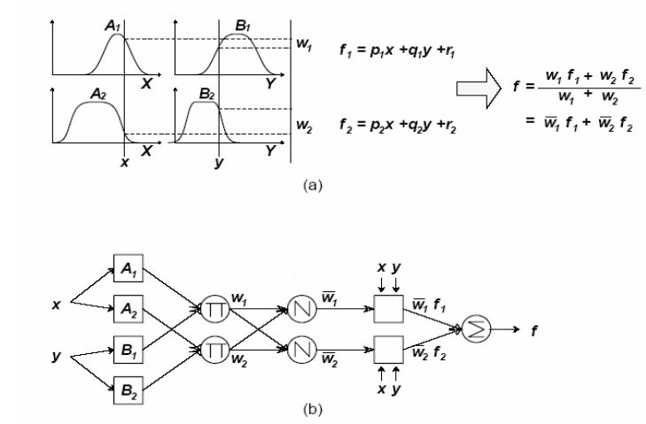

Gambar 1(a) dan 1 (b)[3].

Node yang berbentuk kotak dan bundar merupakan node yang bersifat adaptif dengan parameter dan sedangkan node yang fix tidak memiliki parameter. Layer pertama terdiri dari node kotak, yang menunjukkan fuzzifikasi dengan MF yang dipilih. Parameter di layer ini disebut premise parameter. Pada layer kedua digunakan operasi t-norm untuk menghasilkan firing strength pada setiap fungsi. Rasio pada rule firing strength ke i merupakan jumlah dari semua rule firing strength yang dihitung pada layer ke 3 dengan men generate normalisasi dari firing strength. Pada layer ke 4 berisi node kotak yang menunjukkan perkalian dari normalisasi firing strength dengan rule tersebut. Parameter-parameter pada layer ini disebut dengan consequent parameters. Output secara keseluruhan ini dihitung dengan menjumlahkan semua sinyal yang dihasilkan dan disimpan pada layer ke 5[3].
Data yang dipakai dalam sistem ini adalah data DARPA ’99 instrusion dataset, yaitu data yang disediakan untuk perancangan sistem pendeteksi intrusi yang mana digunakan untuk mengevaluasi metodologi yang berbeda dari pendekatan intrusi[4]. DARPA ’99 merupakan data paket yang dicapture pada jaringan selama 22 jam oleh MIT Lincoln Laboratory. DARPA ’99 terdiri dari dua buah paket data, yaitu : inside.tcpdump dan outside.tcpdump. inside.tcpdump, merupakan data paket yang dikumpulkan dari jaringan lokal, sedangkan outside.tcpdump berisi data paket yang dikumpulkan dari luar jaringan lokal. Didalam kedua data ini terdapat data serangan yang sudah teridentifikasi. Setelah mendapatkan data dari DARPA ’99 nantinya data tersebut akan mulai di clustering. Sedangkan Clustering adalah suatu proses pengelompokkan data berdasarkan sesuatu kesamaan, Baik itu mempunyai kesamaan warna, bentuk maupun lainnya. Proses yang harus dilakukan adalah mengenali suatu objek atau data yang mempunyai kesamaan sifat atau ciri untuk dijadikan satu cluster[4].
Dibawah ini merupakan gambaran flowchart diagram deteksi intrusi anomali dengan menggunakan algoritma Neuro-Fuzzy:

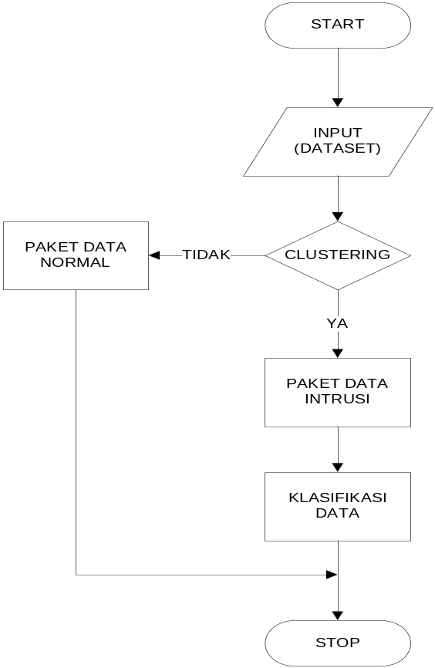

Gambar . Flowchart Diagram

- TUJUAN TUGAS AKHIR
Tugas akhir ini bertujuan untuk membuat sistem pendeteksian intrusi yang mampu mengenali serangan pada jaringan dengan menggunakan metode clustering berbasis anomali yang nantinya mampu membedakan paket data yang terintrusi maupun paket data yang normal.

- MANFAAT TUGAS AKHIR
Manfaat yang diharapkan dari tugas akhir ini adalah :
- Penulis berusaha menerapkan pengembangan metode Neuro-Fuzzy Algorithm yang diharapkan nantinya dapat memudahkan proses pengklusteran pada data intrusi jaringan.
- Mempermudah untuk mengolah data tersebut sehingga dapat mengenali perbedaan paket data yang melalui jaringan, dikategorikan sebagai paket data normal atau paket data intrusi.

- METODOLOGI
Perencanaan tugas akhir ini terdiri dari beberapa tahap pengerjaan, yaitu :
- Penyusunan Proposal Tugas Akhir
Tahap awal untuk memulai pengerjaan Tugas Akhir adalah penyusunan Proposal Tugas Akhir. Pada proposal ini akan dijelaskan secara garis besar metode Neuro-Fuzzy .
- Studi Literatur
Pada tahapan ini akan dilakukan studi literatur mengenai metode yang digunakan, diantaranya :
        - IDS (Intruision Detection System).
        - Penggunaan algoritma Neuro-Fuzzy untuk klasifikasi dan clustering.
Literatur yang dipelajari dan digunakan meliputi buku referensi dan dokumentasi internet.
- Perancangan Perangkat Lunak
Tahap ini meliputi perancangan sistem berdasarkan studi literatur dan pembelajaran konsep teknologi dari perangkat lunak yang ada. Tahap ini merupakan tahap yang paling penting dimana bentuk awal aplikasi yang akan diimplementasikan didefinisikan. Pada tahapan ini dibuat prototipe sistem, yang merupakan rancangan dasar dari sistem yang akan dibuat. Serta dilakukan desain sistem dan desain proses-proses yang ada.
- Implementasi Perangkat Lunak
Implementasi merupakan tahap membangun implementasi rancangan sistem yang telah dibuat. Pada tahapan ini merealisasikan apa yang terdapat pada tahapan sebelumnya, sehingga menjadi sebuah sistem yang sesuai dengan apa yang telah direncanakan.
- Pengujian dan Evaluasi
Pada tahap ini dilakukan uji coba terhadap aplikasi yang telah dibuat. Pengujian dan evaluasi akan dilakukan dengan melihat kesesuaian dengan perencanaan. Tahap ini dimaksudkan juga untuk mengevaluasi jalannya sistem, mencari masalah yang mungkin timbul dan mengadakan perbaikan jika terdapat kesalahan.
- Penyusunan Buku Tugas Akhir
Tahap terakhir merupakan penyusunan laporan yang memuat dokumentasi mengenai pembuatan serta hasil implementasi perancangan yang telah dibuat. Secara garis besar, buku laporan tugas akhir ini terdiri atas beberapa bagian yaitu:
- Pendahuluan
  - Latar Belakang
  - Permasalahan
  - Batasan Tugas Akhir
  - Tujuan
  - Metodologi
  - Sistematika Penulisan

- Tinjauan Pustaka
- Desain dan Implementasi
- Uji Coba dan Evaluasi
- Kesimpulan dan Saran
- Daftar Pustaka

- JADWAL KEGIATAN TUGAS AKHIR
Tugas akhir ini diharapkan bisa dikerjakan menurut jadwal sebagai berikut:
No. | Kegiatan | Bulan
No. | Kegiatan | 1 |  | 2 |  | 3 |  | 4 |  | 5
1. | Penyusunan Proposal Tugas Akhir
2. | Studi Literatur
3. | Desain OOP
4. | Implementasi perangkat lunak
5. | Pengujian fungsional
 | Evaluasi
6. | Penyusunan Buku Tugas Akhir

- DAFTAR PUSTAKA

- Syarif Iwan (2006) , “Aplikasi data mining untuk pendeteksi intrusi pada sistem jaringan dengan teknik klasifikasi dan klastering”, Tesis Program Pascasarjana, Fakultas Teknologi Informasi ITS, Surabaya <URL: http://digilib.its.ac.id/ITS-Master-3100003018397/185/intrus >, 27 Februari 2012.
- Adel Nadjaran Toosi, Mohsen Kahani, Reza Monsefi. (2006), “Network Intrusion Detection Based on Neuro-Fuzzy Classification”.
- J.-S. R. Jang (1993), “ANFIS: Adaptive-Network-based Fuzzy Inference Systems,” IEEE Transactions on Systems, Man, and Cybernetics, Vol. 23, No. 3, pp. 665-685.
- MIT Lincoln Laboratory (2010) , “Analysis of DARPA ’99 Intrusion Detection Dataset for Selection of Relevance Features, 1999 DARPA Intrusion Detection Evaluation Data Sets ” <URL: http://www.ll.mit.edu/mission/communications/ist/corpora/ideval/data/index.html >, 28 Februari 2012.

